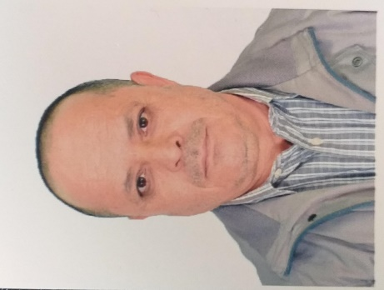 **NACERI AZZEDINE**

**Directeur Technique**

**Technical Director**

Téléphone mobile : +213 661 88 69 36

**E-mail** : Azzedine.Naceri@Sonatrach.dz

Manager ayant exercé 35 ans de service dans le domaine de gestion de projets, depuis :

* Management, organisation, planification et contrôle des activités de la Direction Technique (investissement)
* Organisation et animation des réunions liées à l'évolution technique
* Supervision des projets techniques gaz, pétrole et environnement
* Contrôle des procédures et des documents de synthèse
* Garantie du respect des procédures et des méthodes d'assurance qualité
* Etablissement des contrats, Supervision, suivi de la réalisation des projets

**Expérience professionnelle**

**19 ans : Chef de projets**  (**Département Engineering**)

* Réalisation de cinq centres de traitement d’huile (pétrole)
* Réalisation de quatre centres de traitement de gaz
* Réalisation d’une station d’épuration des eaux usées domestiques
* Réalisation de trois stations de déshuilage des eaux de rejets industriels (ABB/Sarpi) à HassiR’mel et Deux à Oued Noumer (EPPM)
* Construction et raccordement de 10 bacs de stockage de pétrole et d’eau anti-incendie

**10 ans : Chef de Département Inspection/corrosion**

* Inspection réglementaires des équipements soumis (piping, séparateurs, échangeurs,

colonnes, rebouilleurs, sphères de GPL, bacs et manifolds)

* Maintenance des réseaux de collectes gaz/huile et des réseaux de desserte
* Contrôle et suivi des systèmes de protection cathodique des pipes et des bacs

**6 ans : Directeur Technique**

* Capacité à prendre des décisions
* Esprit d'initiative
* Animation d'équipe et bonne communication 1/2

**Formations**

* Ingénieur d’état en mécanique pétrolière option : Unités Pétrochimiques en 1986

A l’Institut National des Hydrocarbures et de la Chimie (INHC) Boumerdes Algérie

* Formation en Normalisation CPE Arzew Oran
* Formation en gestion des projets
* Formation en Inspection des capacités
* Formation sur AUTOPIPIE avec JGC Corporation
* Formation en traitement des eaux usées domestiques et industrielles (HSE)

**Autres**

* Présidents des Commission d’ouverture des plis COP (offres techniques et commerciales)
* Présidents des Comités d’Evaluation des offres Technique CEOT
* Président du Comité Technique de la Division Production de Sonatrach
* Présentation des projets réalisés pendant les Inaugurations

2/2